附件2
武汉市临空港经济开发区（东西湖区）教育简介

东西湖区是武汉市“国家级经济开发区”——临空港经济开发区的所在地。东西湖区座落大武汉西北，北望孝、陂，南望汉江，百里围堤西略古云梦泽新貌，东部与汉口老城一体相连。区域总面积499.71平方公里，辖有8个行政街道3个办事处，1个社区管理办公室和5大产业园区，全区常住人口54.11万人（其中户籍人口29.65万人）。人均财政收入始终名列全省前茅。
“东西湖”是一个有诗意的地方，半城江色，半城湖光，被誉为“汉口的后花园”。区内河流纵横，碧波万顷，汉水、府河、汉白河、径河、东流港绕区穿城而过，拥有市区难觅的巨大天然湖泊，形成了国家级天然湿地公园一所，是天然的大氧吧，是典型的魅力水乡，是武汉自然资源最丰富的区域，集“东湖的体量、西湖的秀美”于一体。东西湖吸引天南地北的人们在此繁衍生息，和谐共处。这里绿波荡漾、芳草萋萋，是宜学、宜居、宜业的好去处。
目前，区域内公办学校56所，其中全日制普通高中（含中职）3所，全日制初中12所，全日制小学36所，九年一贯制学校5所；公办幼儿园36所；专任教师5027人。
为进一步加强中小学名师队伍建设，全面提高中小学教师队伍的整体素质，区教育局出台了一系列文件，如《东西湖区中小学名师培养工程实施方案》、《东西湖区名师工作室建设实施方案》、《教育系统优秀人才管理暂行办法》等等，从机制上保证了名师队伍建设工作的顺利进行；针对不同阶段教师发展的需求，区教育局成立了区名师班、区青年骨干教师研修班，每年划拨专项经费用于骨干教师们参加高端学习、考察和聘请全国一流专家团队一对一指导，保证了名师队伍建设工作的有效开展。
我区现有武汉市“年度教师”1人，“黄鹤英才”名师3人，省特级教师10人，武汉市学科带头人53人，武汉市优秀青年教师16人，区学科带头人424人，区优秀青年教师162人。有3个市名师工作室，13个市名师工作室基地校，17个区名师工作室，约400余人成为市区名师工作室的签约弟子。
“予以长袖，我必善舞”。武汉市东西湖区各项经济指标位居全省前列，是创新之城、富裕之城、美丽之城。“海峡两岸投资区”已在荆楚大地声誉鹊起，金银湖畔已成开发的热土。目前，东西湖区区委、区政府已顺应经济发展的良好态势，提出了“一流的经济呼唤一流的教育”的发展愿景。为此，东西湖区教育局将贯彻“情感留人、待遇留人、事业留人”的承诺，用热情的双臂欢迎大家到东西湖区安居乐业！

咨询电话：027-83894625 027-83082295

武汉市吴家山中学简介

武汉市吴家山中学创办于1959年，1998年被评为武汉市校园文化建设“十佳”学校；2000年被评为“湖北省示范学校”；2000年被评为全国学校艺术教育先进单位和全国群众体育先进单位；2001年被湖北省人民政府评为“文明单位”；2012年被武汉市教育局评为“课程改革先进学校”；2015年被教育部命名为“校园足球特色学校”；2017年被教育部、中国知识产权局评为“全国中小学知识产权教育试点学校”。
学校位于武汉临空经济开放区，占地面积200余亩，建筑面积3.2万余平方米。在校学生1720名，36个教学班，教职工175人，其中高级教师93人，市、区级骨干教师83人。
学校师资队伍成长凸显人本韵味，学校着力优化学校师资资源配置，真正实现“优聘”，让合适的人在竞聘优聘、拔节成长的平台上持续成长，“十三五”期间，教师获评综合荣誉方面品质凸显，1名教师获评湖北省省特级教师，1名教师当选湖北省第十一次党代会党代表，1名教师获评武汉市年度教师，1名教师获评武汉市三八红旗手，4名教师获评武汉市学科带头人。教育教学专业成长方面品性彰显，“一师一优课”课堂教学推优活动中，获评教育部部级优课3节。优质课比赛活动中，获得全国一等奖3节，二等奖4节。专业论文撰写活动层面辐射效益凸显，在省级以上刊物发表论文400余件。
学校科技特色教育凸显创新真味，2005年至今，学生的实用新型科技发明专利申请量累计达5220件，授权率大于90%，其中转让专利8件，在全国、省、市辐射效益日益彰显。截止到2019年12月，学生发明的作品在国际发明展上已获得23枚金奖。
学校女足特色教育凸显育人真意。自1995年起，我校女足班学生先后20多人入选国家各级别女子足球队。2019年5月，学校女足参加2018-2019全国青少年校园足球（高中女子组）超级联赛，荣获季军。与此同时，足球特长生一本高校录取率达90%以上，2019年7月，学校女足班4人被浙江大学、北京师范大学等双一流大学录取。2020年12月，在湖北省第十五届中学生运动会足球赛（女子组）上，获得第一名。

武汉市吴家山四中简介

武汉市吴家山四中创建于1998年，是经武汉市教育主管部门批准的公办全日制普通高级中学。现有47个教学班，近2405名学生，193名教职工。
学校毗邻花园式的金山大道和吴中路，占地面积140.5亩，建筑面积3万余平方米，校园环境优雅，规划整齐。目前有教学楼2栋，综合楼1栋，各教室均配置有电子白板、投影仪、音响系统等现代化教学设备，拥有标准化田径运动场、体育馆、塑胶篮球场、健美操房、专业琴房、图书室、画室等多个场馆及功能室，并建有校园网络平台、教学辅助系统和高考语音和监控管理系统。
学校现有教职员工193人，高级教师60人，研究生学历49人，全国优秀教师1人，市区级学带、优青15人。师资队伍整体水平较高，富有活力。学校内部管理运作良好，人际关系融洽。今年，引进武汉教科院定向培养骨干教师，一大批中青年教师呈现出良好的发展状态，具有良好的后续发展能力。
学校以“办适合人发展的教育”为办学理念，把师生的发展放在首位，把师生的共同成长作为办学根本的出发点和终极追求。根据学生实际情况，开设美术、音乐、体育、健美操、机器人，日俄等特色课程和特长班，坚持走多元化发展的育人之路，现为武汉市体育特色学校，健美操专业在武汉市开设较早，形成学校一大特色，近几年，在武汉市、全国，乃至国际级比赛中屡获殊荣，在全省具有影响力。学校机器人和NOC代表队先后在国内外比赛中屡获大奖，并被武汉电视台、武汉教育电视台、长江日报和武汉晚报等新闻媒体多次报道。
学校一直以来坚持校园文化建设与校园制度建设齐头并进，取得丰硕成果，形成了良好的校风、教风、学风，获得了上级部门与社会的肯定。近年来，荣获“武汉市普通高中课程改革先进学校”、“武汉市教育云试点工作先进单位”，东西湖区“教育工作绩效管理先进单位”、“教育系统先进基层党组织”、“‘精读一本书’工程优胜团队”、 “教育工作绩效管理先进单位”，“区综合治理先进单位”、“武汉市文明单位”、“区安全工作治理先进单位”等。

武汉市吴家山第二中学简介

学校现有48个教学班，学生2300余人，教职员工191人，其中研究生学历18人，本科学历161人,高级职称83人，市区学科带头人、优秀青年教师40人，武汉市功勋班主任1人，武汉市百优班主任2人。
学校不断提升办学硬件条件，现有音乐室、舞蹈室、微机室、心理咨询室、保健室、理化实验室、图书阅览室、档案室，每个班级配备了电子白板、班班通设备，每位教师配备了办公电脑……。
学校在实际工作中不断完善了：教职工考勤制度、教师专业发展量化考核实施方案、绩效考核发放方案、教师集体备课制度、推行电子教案、请进来送出去、“一师一优课”……多举措强化教师队伍建设。
学校以“智泉”班主任工作室、“学生互助发展团队”、“青春论坛”、“道德讲堂”为平台，开展系列化主题教育，推进有效德育工程建设。
通过研发校本教材，打造校本课程的精品、特色，以第二课堂为主阵地，开展内容丰富、形式多样的活动。舞龙、无线电、机器人、航模、天文、国标舞等校本课程逐渐形成学校精品。
《 吴家山第二中学十三五发展规划》、《吴家山第二中学学校发展手册》等，从战略性的高度为学校 “智慧文化”保驾护航。
学校先后被评为：武汉市人民满意中小学、武汉市素质教育特色校、湖北省依法治校示范校、武汉市学校场馆开放先进单位、武汉市企事业单位职工民主管理工作五星级单位、武汉市教育系统关心下一代先进集体、武汉市教育系统先进工会集体等荣誉称号。
回顾30年的办学历程，学校以 “让智慧之光照亮学生前程”的办学理念，让智慧滋养每个二中人的生命。
展望未来，学校在坚持依法治校、深化数字化示范校园建设的同时，将进一步完善智慧教育文化构建，不断丰富“智慧教育”的内涵与外延，推动学校的内涵发展。同时，进一步提升现代教育信息技术的运用水平，进一步加强精细化管理，推进学校优质发展，努力把吴家山第二中学建设成为一所老百姓家门口放心的名校、临空港经济技术开发区的现代化学校，武汉市有影响力的特色校！

武汉市吴家山第三中学简介

武汉市吴家山第三中学建于1997年，是一所集示范性、发展性、创新性为一体的区域领航初中。现有50个教学班，在校学生2500余人。教职工215人，其中湖北省特级教师2人，市区学科带头人、优秀青年教师63人。
建校至今，学校获得全国创新名校、全国青少年校园足球特色学校、湖北省中小学综合实力50强、武汉市中小学办学水平示范学校、武汉市初中素质教育示范学校、武汉市高效课堂建设先进学校、武汉市师德建设十佳集体、武汉市五星级基层党组织等206项市级以上荣誉称号。
“让卓越成为一种习惯，让卓越流淌于每一位师生的血液之中”，这是在三中管理团队中广泛流传的一句话。学校以卓越教育思想统领各项工作，在文化建设、党建引领、学校管理、队伍发展、特色创新上争创一流，让一流的教育教学质量水到渠成，让师生成为心智卓越的强者。
学校坚持“以人为本，德育为先”的育人方针，以初中生日常行为规范教育为核心，不断完善德育活动课程，丰富学生的校园文化生活。德育活动一月一主题，一期一序列，兼具人文性、开放性、时代性。如五月科技节、九月体育节、十一月艺术节、“卓越少年”拓展等。
学校围绕课程建设“全天候”、课堂教学改革“全频道”的改革创新思路，以教学月常规清单化、听评课教研活动常态化、作业检查与批改标准化来夯实教学常规，有效推进“互联网+合作学习”课堂教学改革，构建全员参与的学习场。
学校将教师专业发展作为学校发展的主战略，以专家指导、课题引领、同课研修、勤修内功等培养方式，积极构建学习研究共同体，有一批学习型、研究型、专家型的骨干教师。3位教师出版个人专著，54人次教师在全国、省、市学科优质课比赛中获一等奖。
科技创新教育特色鲜明，形成了课题引领、课程支撑、活动推进的“三位一体”发展模式。近三年，累计获得17个全国机器人竞赛一等奖，学校被评为全国青少年人工智能活动特色单位、全国知识产权试点校。女足、击剑、轮滑等特色项目成绩斐然，培养了王霜、吕悦云等5名女足国脚运动员，击剑连续三年荣获全国中学生击剑锦标赛男子佩剑初中组团体冠军。

武汉恒大城学校简介

武汉市恒大城学校坐落于武汉市东西湖区柏环二路1号，毗邻金银湖国家湿地公园，人与自然相互依存，环境优美、交通便利。
学校创建于2018年9月，是一所九年一贯制公办学校，占地52亩，按48个班级规模建设。目前有小学26个班，初中8个班，学生1600余人。专职教师63人，100%大学、研究生学历，由省优秀教师、市区学科带头人组成的卓越团队，优秀骨干教师组成的中坚团队和基础扎实、朝气蓬勃的青年团队构成，他们爱岗敬业、功底扎实，教学理念先进合理，课堂教学勇于创新。
学校坚持“高起点、高标准”的办学思路，以培养学生“主动发展、越而胜己”为目标，坚守“质量为本、规范为重、特色立身、文化立校”的办学方向，探索践行行政管理和项目管理双轨制模式，一手抓好常规、夯实基础，一手统整资源，凸显特色，形成现代化的科学管理体制和运行机制，迈开了现代化素质特色校的建设步伐。
配有2个运动场、室内体育馆和2个报告厅，装备了校园电视台、录播室、数字音乐教室、美术教室、创客教室、心理咨询室、团体活动室、电子书法室、德育活动展厅、电子阅览室、图书馆和学科实验室等设备一流的多功能教室。校园环境干净优美，各角落精心设计，廊道展板从日常生活习惯养成到诸子百家语，以文化人。
这是一所蕴含深厚人文气息的现代化学校。学校始终走在“微观领域推进中国基础教育改革”的道路上，全校师生在课堂教学、校本课程建设、综合德育活动、学生社团建设、分层教学探索、学生自主管理等方面积极探索，不断创新。
学校倡导教育回归人的生命自由、生活本真，充分彰显人的独立性、主体性和能动性，追求人的个性全面和谐发展；着眼于学生的终生发展，坚持“发展为本”，积极推进教育环境及课程教学、课堂组织行为的优化，为学生主体的个性发展创设了充分的条件；着力培养独立的、能动的、有人格的、有创造性的完整的人，以情动人，以行带人，以智教人，以德育人，促进了学生健康成长。
学校积极开展课程整合实验探索，开设了创客、机器人编程、STEAM、球类、艺术、表演、武术等课程，搭建基本素养课程和品牌特色课程体系，建起基于学生核心素养的校本培育体系。通过学生有选择的主动学习转化为学生自身素养的提升，促进全体学生生动活泼地发展、积极主动地发展和个性鲜明地发展，实现全面和谐发展和可持续发展，从而造就未来社会所希望的富有鲜活个性的优秀人才。一年来，学生在各类比赛中获得了优异的成绩。
同时，学校积极营造浓厚的研究氛围、和谐的成长环境，以“尺水学堂”、“尺水讲坛”、“尺水之约”为抓手，坚持推进学研成果物化和成长积分制，促进教师主动学习、卓越发展、生态发展、专业化发展，引导青年教师迅速成长，提升教育教学水平和管理水平，坚持让每一位教师享有事业成功的幸福。

武汉市恒大嘉园学校简介

武汉市恒大嘉园学校是湖北省武汉市东西湖区国际化办学试点九年一贯制公办学校，于2015年9月1日正式开学。校园占地85亩，园内树木葱茏，环境优雅，各类服务设施齐全，硬件条件一流，彰显着浓厚的现代化气息。
学校本着“成就人的生命禀赋”的办学理念，以“成全每个人，发展每个人”的办学宗旨，坚持“将学校建成一个负责、多元、协力的学习共同体”的办学目标，为满足临空港经济开发区居民子女提供富有吸引力的教育服务，受到了家长及社会的广泛赞誉，形成了良好的校风、班风、教风和学风。
学校师资力量雄厚，95%的专任教师达本科及研究生以上学历，省市骨干教师10余名。近3年来，学校有多名教师在全国展示课中大放异彩，8名教师在部级优质课评比中获奖；2个国家级课题立项，10余位教师的个人课题被市、区两级教研部门立项；学校语文组编写的《核心素养发展手册》（1-7年级语文），已面向全国出版发行。
学校秉承“成就人的生命禀赋”的办学理念，以文科课程分类、理科课程分层、艺术课程分项目的课程思路，探索“禀赋教育”模式，全面实施“磁石课程”。学校自主开设了珠心算、花样拼接、跆拳道、足球、管弦乐、古筝等42门特色校本课程，同时引进了艾立卡音乐课程、台湾力瀚科学课程、外教课程，形成了国家课程、地方课程、引进课程、校本课程多位一体的课程体系，为学生提供富有吸引力的课程。从基础、拓展、研究三个层次的课程提升学生的人文、科学、艺术、交往、国际理解五大素养，力求实现 “有胸怀、能担当；有智慧、能创造；有个性、能合作；有自信、能表现” 的培养目标。
学校坚持“成全每个人，发展每个人”的办学宗旨，采用小班化教学，探索交互式课堂教学模式，积极推进合作学习，鼓励引导学生开展个人自学、小组互学、合作群学的互助学习模式，充分调动每一位学生的学习积极性，提升学生整体素质。
学校聚焦生活德育，构建体验感悟式德育模式，从每个生活细节着手，抓晨读，养成读书习惯；抓课间，养成好的行为习惯和运动习惯；抓就餐，养成良好的生活习惯；抓礼仪，养成文明礼仪习惯。学生在生活中体验道德品质，感悟生活智慧。
短短几年来，学校特色办学硕果累累，先后被评为武汉市素质教育特色校、武汉市现代化学校、中国教育学会“十三五”科研规划重点课题实验学校、区教育系统安全工作优胜单位。学校教育教学质量长期居于全区前列，多个教研组获评区教育系统建功立业示范岗，学校中考成绩一直名列全区前茅，各学科竞赛学生获奖层出不穷，屡获省、市、区各级奖项。
武汉市恒大嘉园学校正以创建武汉市一流学校为目标，秉持“见贤思齐，乐善能群”的校训，敢于竞争，追求卓越，全面提升办学水平，努力开创更加美好灿烂的明天。

武汉市金银湖中学简介

武汉市金银湖中学坐落于风景如画的金银湖生态旅游区，位于环湖路以东，马池北路以北，占地83亩，建筑面积24156平方米，现有31个行政教学班，1300余学生，教职工教师126人，其中高级教师9人，博士生学历1人，研究生学历37人；骨干教师25人，其中区学带8人，市优青1人，区优青16人。
学校教育教学设施齐备，电子白板等现代化教学设施引入课堂。学校学科实验教室、功能室较为齐全，学校现有计算机教室2间；物理实验室2间、化学实验室2间、生物实验室2间；音乐舞蹈室3间、美术教室(含陶艺室)3间、心理辅导室2间；学生阅览室和教师阅览室各1间,图书4.7万余册。学校运动设施完备，有400米田径运动场1个、篮球场2个、排球场1个、体育锻炼器械区2个、足球场1个。体、音、美器材达到一类配备标准，确保了学校教育教学工作顺利进行。
学校创建于2009年，2010年9月正式开始招生办学，建校10年来，学校始终秉持“师生享受慧美的学校生活”的办学理念，着力打造阳光校园、书香校园、数字校园，并发挥精英教师、小班化教学优势，坚定不移走质量强校之路。
2017年11月22日，武汉市常青第一学校正式接管金银湖中学。近年来，学校全面推进课程改革，全面提高教育教学质量，全面提升学校办学水平。近三年学校中考质量逐年提升，得到上级行政部门的高度肯定，得到家长、社会的广泛认可。在“发展教育和素质教育”的模式下，学校大力提倡“享受学习，勇于创新”，注重学生学习能力、创新能力、实践能力的培养，学生成绩、学科竞赛、科技竞赛雄踞东西湖区榜首。未来将着力把金银湖中学打造成高品质、高品位的“生态化、信息化、国际化”的现代化学校，成为东西湖区优质的、居民向往的品牌学校。

武汉市吴家山第五中学简介

武汉市吴家山第五中学创办于1987年，2011年由武汉市东西湖区教育局整体规划，学校搬迁至现在所在地。学校现位于107国道以南，吴家山三秀路与四明路之间，是一所环境优美的公立初级中学。
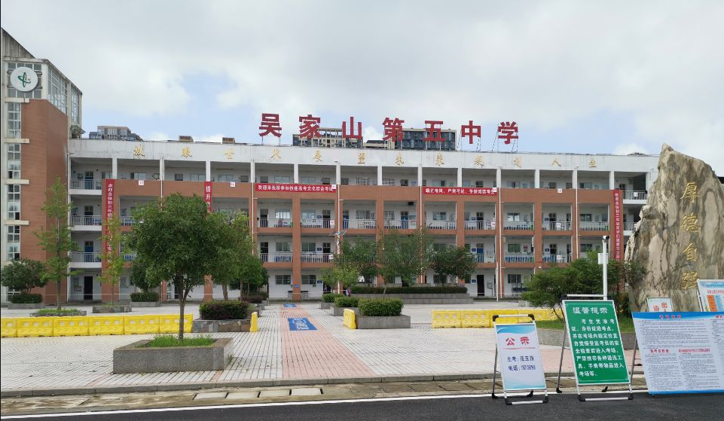
学校自建校以来，全面落实党和国家的教育方针，践行“问津求真，追求卓越，立德树人”的武汉教育精神，遵循“以人为本”的教育思想，在近30多年的办学历史中，不断更新陈旧的办学思想，并结合学校新的发展需求，秉承学校“改革创新，敢为人先”的核心价值观，提炼出“追求卓越，超越自我”的办学理念，并形成学校理念文化系统，把生命教育与社会主义核心价值观融入学校教育教学全过程，学校在新的办学思想的引领下，引导学校向内涵化、特色化发展。
学校占地面积44000.22（约66亩），24个教学班，共有学生1000多名。学校图书室功能室齐全，藏书50000多册，学校实验室教学设施设备先进、安全、教学仪器充足，学校于2020年完成武汉市现代化学校验收。学校建立了教育资源数据系统，50兆光纤，校园通班班通覆盖率达到100% 。
近年来，依托教育主管部门， 2021年9月将完成吴家山第五中学改、扩建项目建设（资金投入近2亿），校园环境、绿化美化、功能室、教室等硬件设施将得到大幅提升。
全校上下弘扬“追求卓越，超越自我”的办学理念，营造改革、开放、和谐、发展的办学氛围，实现了“以改革为动力，向科研要质量”的内涵式发展，取得了令人瞩目的成绩。通过系列活动的开展，培养出一批具有较强的课程建设与开发能力、教学实践和创新能力、终身学习与持续发展能力的骨干教师、学科带头人，逐步形成具有一流教育教学水平的骨干教师队伍，培养多名学科带头人、市百优班主任和两个名师工作室。
学校开展丰富多彩的学生系列活动，推进文化建设，打造特色，提升办学品味，文化节、运动会、体育节、艺术节等有序开展，并在国家、省、市、区多项比赛中获奖。
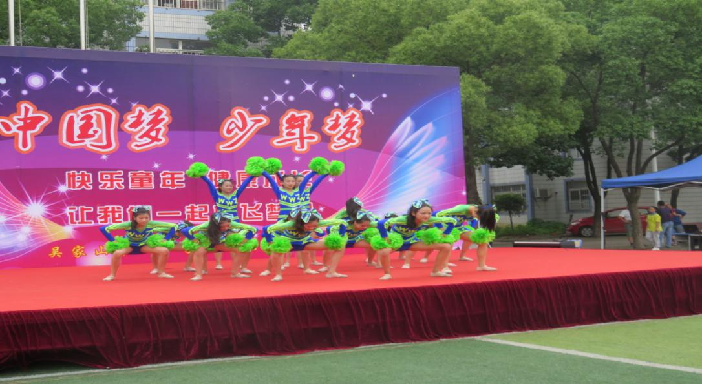
自2018年以来，与武汉大学委托合作办学，2019年、2020年中考成绩稳步提升，有望在2021年中考成绩会有一个较大的飞跃。我校连续被教育局评为区文明单位，多次承办区级高效课堂展示活动。
面对新的机遇和挑战，进一步明确了学校的办学理念、办学思路、发展目标和核心价值观，用“卓越教育”将“五中学生”塑造成值得信任的卓越人才，吴家山第五中学将建设成为一所让人仰慕的初级中学。

